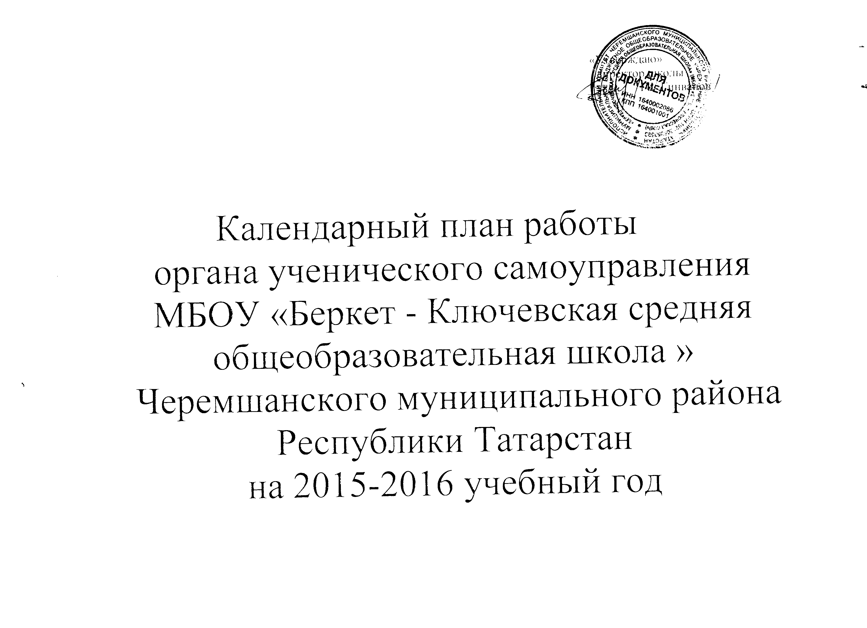

Сентябрь
№  п/п | Комитеты | Мероприятие
1 | науки образования | День знаний.  Выборы органов ученического самоуправления  Смотр-конкурс классных уголков
2 | культуры и досуга | Торжественная линейка, посвященная Дню знаний.  Подготовка к празднику осени
3 | здравоохранения и спорта | Акция «Уроки для детей и их родителей»  День безопасности.  Месячник по профилактике детского дорожно-транспортного травматизма
4 | Экологии | Операция «Живи родник»
5 | массовой информации | Выпуск праздничного номера школьной газеты  Участие в смотре-конкурсе классных уголков
6 | труда и заботы | Распределение трудовых зон.
Октябрь
№  п/п | Комитеты | Мероприятие
1 | науки образования | День самоуправления.  Мониторинг занятости учащихся в системе дополнительного образования  Подведение итогов соревнования по школе
2 | культуры и досуга | Акция «Давайте делать добрые дела», посвященная Дню пожилого человека  Праздник «День учителя»  Конкурс поздравительных плакатов ко Дню учителя  Праздник «Осеннее очарования»
3 | здравоохранения и спорта | Работа спортивного клуба
4 | правопорядка | контроль над качеством дежурства  Проведение рейдов «Внешний вид учащихся»  Организация дежурства на осеннем празднике.
5 | массовой информации | Оформление поздравительной газеты ко Дню учителя.  Оформление газеты к осеннему празднику.
6 | труда и заботы | Акция «Наш школьный двор» - субботник
7 | культуры и досуга | Операция «Забота», посвященная Дню пожилого человека  Волонтерские рейды
Ноябрь
№  п/п | Комитеты | Мероприятие
1 | науки образования | Месячник « Мои права и обязанности
2 | культуры и досуга | Праздничные мероприятия, посвященные Дню матери
3 | здравоохранения и спорта | Декада «Мы – против наркотиков!»  Всемирный День отказа от курения  Акция «Нет – курению!»  Волонтерские рейды, агитбригада ЗОЖ
4 | труда и заботы | Дежурство по школе и в школьной столовой
5 | массовой информации | Конкурс плакатов ко Дню матери
6 | труда и заботы | Уборка прилегающей школьной территории.
Декабрь
№  п/п | Комитеты | Мероприятие
1 | науки образования | Проведение рейтинга «Лучший класс»
2 | культуры и досуга | Подготовка новогодних праздников  «Волшебный огонёк» - новогодний праздник.
3 | здравоохранения и спорта | Проведение мероприятий в рамках Всемирного дня борьбы со СПИДом
4 | труда и заботы | Дежурство в школе.  Дежурство в школьной столовой.  Дежурство во время проведения новогодних праздников
5 | массовой информации | «В гости к дедушке Морозу» - новогодняя ярмарка.  Выставка рисунков «Скоро Новый год!»
6 | труда и заботы | Оказание помощи ветеранам ВОВ – волонтерские рейды  Уборка прилегающей школьной территории.
7 | науки образования | День Конституции РФ.  День прав человека.  Декада правового воспитания.
Январь
№  п/п | Комитеты | Мероприятие
1 | науки образования | Смотр-конкурс классных уголков
2 | культуры и досуга | Торжественная линейка, посвященная освобождению Ленинграда от фашистских захватчиков  Подготовка к вечеру встречи с выпускниками
3 | здравоохранения и спорта | «Зимние забавы» - спортивные мероприятия
4 | труда и заботы | Дежурство в школе.  Дежурство в школьной столовой.  Проведение рейдов «Внешний вид учащихся»
5 | массовой информации | Оформление выставки плакатов, рисунков, посвящённой Дню Победы. Выпуск школьной газеты
6 | труда и заботы | Операция «Милосердие» - волонтерские рейды к ветеранам ВОВ  Уборка прилегающей школьной территории
7 | культуры и досуга | День освобождения Москвы от фашистских захватчиков  Встречи с ветеранами ВОВ, участниками боев в горячих точках
Февраль
№  п/п | Комитеты | Мероприятие
1 | науки образования | Интеллектуальная викторина, в рамках месячника по оборонно-спортивной работе
2 | культуры и досуга | Вечер встречи выпускников  День Святого Валентина  День Защитника Отечества
3 | здравоохранения и спорта | Месячник по оборонно-спортивной работе, посвященный дню Защитника Отечества
4 | труда и заботы | Дежурство в школе.  Дежурство в школьной столовой.  Дежурство во время проведения праздничных мероприятий
5 | культуры и досуга | Организация «Почты Святого Валентина»  «Так воевали наши деды» - выставка рисунков  «Поздравительная открытка» - поздравление ветеранов ВОВ с Днем Защитника Отечества
6 | труда и заботы | Операция «Забота» - волонтерские рейды  Уборка школьной территории
7 | по патриотической работе | Торжественная линейка, посвященная Дню юного героя-антифашиста
Март
№  п/п | Комитеты | Мероприятие
1 | науки образования | Неделя детской и юношеской книги «Детская книга шагает по планете»  Проведение рейтинга «Лучший класс»  Выборы президента школьной республики
2 | культуры и досуга | Международный Женский День  Проведение праздничных мероприятий, посвященных Международному Женскому Дню
3 | здравоохранения и спорта | Спортивные мероприятия «А ну-ка, девушки!»  Агитбригада ЗОЖ  Акция, посвященная Всемирному Дню борьбы с наркоманией и наркобизнесом
4 | труда и заботы | Дежурство в школе.  Дежурство в школьной столовой.  Проведение рейдов «Внешний вид учащихся»
5 | массовой информации | Выпуск школьной газеты  Конкурс поздравительных плакатов
6 | труда и заботы | Операция «Благодать» - волонтерские рейды  Уборка школьной территории
7 | массовой информации | Акция, посвященная Всемирному Дню борьбы с наркоманией и наркобизнесом
Апрель
№  п/п | Комитеты | Мероприятие
1 | науки образования | Акция «Выпускник школы – библиотеке»  «Земля, на которой мы живем и которой гордимся» - Турнир знатоков родного края.
2 | культуры и досуга | День смеха
3 | здравоохранения и спорта | День здоровья. Школьный весенний кросс.  Акция «Каникулы»  Месячник по профилактике детского дорожно-транспортного травматизма
4 | труда и заботы | Дежурство в школе.  Дежурство в школьной столовой.  Проведение рейдов «Внешний вид учащихся»
5 | массовой информации | Организация выставки детских рисунков «Знай правила движения, как таблицу умножения»
6 | труда и заботы | Операция «Уют» - волонтерские рейды  Уборка школьной территории
Май
№  п/п | Комитеты | Мероприятие
1 | науки образования | Проверка классных уголков  Подведение итогов соревнований по школе  Определение и награждение «Лучшего класса года»
2 | культуры и досуга | Праздничный концерт, посвященный Дню Победы  Организация и проведения праздника «Последний Звонок» и выпускного вечера
3 | здравоохранения и спорта | Общешкольные соревнования «Безопасное колесо»  Декада оборонно-спортивной работы, посвященная Дню Победы  Военно-спортивная игра «Зарница»
4 | труда и заботы | Дежурство в школе.  Дежурство в школьной столовой.  Проведение рейдов «Внешний вид учащихся»  Организация дежурства во время проведения праздничного концерта, посвященного Дню Победы
5 | массовой информации | «Поздравительная открытка» - поздравление ветеранов ВОВ с Днем Победы  Выпуск школьной газеты  Организация выставки плакатов, посвященных Дню Победы
6 | труда и заботы | Оказание помощи ветеранам ВОВ – волонтерские рейды  Уборка школьной территории
7 | культуры и досуга | Уроки мужества  Декада оборонно-спортивной работы, посвященная Дню Победы  Участие в торжественном митинге, посвященному Дню Победы

